山西转型综合改革示范区科学技术协会
招聘人员报名登记表
应聘岗位：
姓 名 |  |  |  | 性 别 |  |  |  |  | 出生年月 |  |  |  |  | 照片
学 历 |  |  |  | 婚 否 |  |  |  |  | 民 族 |  |  |  |  | 照片
户籍所在地 |  |  |  | 现居地 |  |  |  |  | 健康状况 |  |  |  |  | 照片
专 业 |  |  |  | 毕业学校 |  |  |  |  |  |  |  |  |  | 照片
政治面貌 |  |  |  | 身份证号码
参加工作  时 间 |  |  |  | 注册/职称类专业技术资格或职称
手机号码 |  |  |  | E-mail |  |  |  |  |  |  |  | 计算机水平
联系地址 |  |  |  |  |  |  |  |  |  |  |  | 外语水平
学习  及主  要工  作经  历 | 起止时间 |  |  |  |  | 学习/工作经历 |  |  |  |  |  | 专业/职务
所获专业资格证书情况
家  庭  主  要  成  员 | 姓名 |  | 关系 |  | 年龄 |  |  | 文化程度 |  | 现工作单位
声 明 | 本人以上所填资料属实，并授权山西转型综合改革示范区人力资源服务有限公司向有关人士查证，如有任何虚假，一经查实即取消报名资格。  填表人签名： 填表日期： 年 月 日
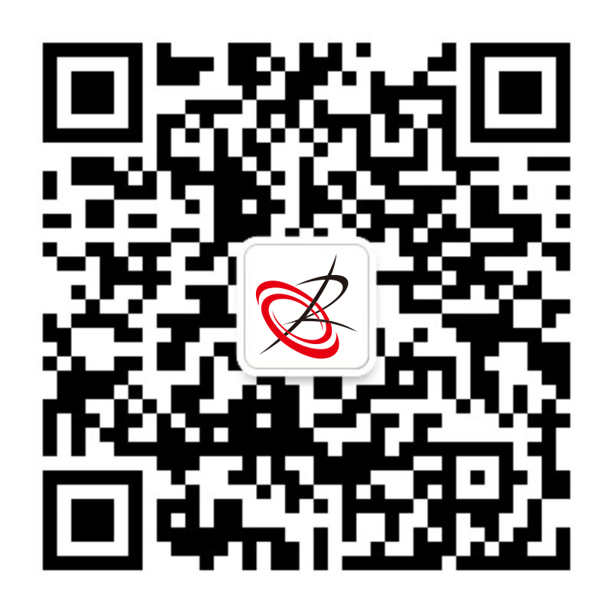
扫二维码关注“山西转型综合改革示范区人力资源服务有限公司”微信公
众号获得更多招聘信息！

